PMC 非新款首单采购计划
流程图与运算规则说明
适用范围：已完成商品贴标、非新款首单、需要结合销售需求与供应商约束进行补货决策的成衣 SKU。
文档属性 | 说明
目标读者 | PMC、采购、运营、仓库、程序开发与测试人员
核心输出 | SKU 维度采购计划、MOQ 调整结果、异常原因与 PR 下单数据
版本 | V1.0（2026-08-31）
不包含 | 新款开发、首单试单、面辅料及生产排程细节

一、主流程图
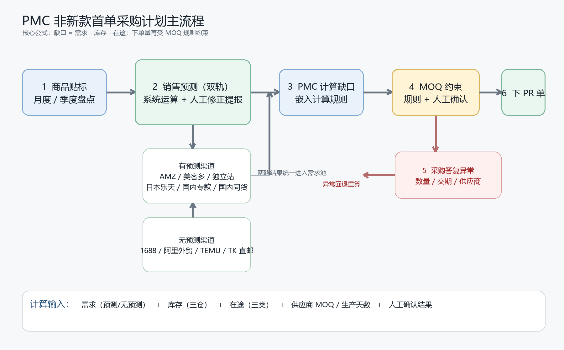
图 1 非新款首单 PMC 采购计划主流程

二、业务边界与关键原则
适用边界 本规则只处理非新款首单的补货/采购计划。系统必须在商品状态为“非新款首单”时才进入本流程；新款、首单或状态缺失的 SKU 应转人工复核，不得直接生成 PR。

1. 最小计算粒度是 SKU，而不是 SPU。每个颜色、尺码或其他可销售变体分别计算需求、库存、在途和下单量。
2. 所有数量统一使用“件”作为基础单位；日期统一使用北京时间，供应商生产天数按自然日计算，除非供应商资料另有约定。
3. 系统运算给出建议值，人工可以修正预测和处理 MOQ 矛盾，但每次修正必须保留原因、操作者和时间。

三、输入口径与字段定义

3.1 需求来源
需求类型 | 渠道 | 系统处理建议
有预测 | AMZ / 美客多 / 独立站 / 日本乐天 / 国内专款 / 国内同货 | 读取销售预测模型结果，可按人工修正后的最终需求进入计算
无预测 | 1688 / 阿里外贸 / TEMU / TK 直邮 | 采用人工提报、固定策略或基础销量规则形成需求；必须标记为无预测
需求统一口径 最终需求 = 系统预测需求 + 人工修正量（人工修正量可为正或负）。无预测渠道的需求由人工/策略直接形成，不得误标为 AI 预测。

3.2 库存口径（三仓）
仓库 | 库存字段组成 | 计算表达式
南沙仓 | 可用量、可用锁定量、FBA 申发差异量、良品量 | 南沙仓库存 = 可用量 +（可用锁定量 - FBA 申发差异量）+ 良品量
FBA 仓 | FBA 可售、待调仓 | FBA 仓库库存 = FBA 在库 = FBA 可售 + 待调仓
TEMU 仓 | 仓内可用 | TEMU 库存 = 仓内可用
库存合计 可用于缺口计算的库存 = 南沙仓库存 + FBA 仓库库存 + TEMU 库存。接口接入时需保留仓库来源、更新时间和原始字段，便于追溯。

3.3 在途口径（三部分）
在途类别 | 字段组成 | 计算表达式
采购在途 | 待到货量、次品量、待采购量 | 采购在途 = 待到货量 + 次品量 + 待采购量
FBA 在途 | 标发在途、计划入库、入库中、FBA 货件新增 MSKU 发货量 | FBA 在途 = 标发在途 + 计划入库 + 入库中 + FBA 货件新增 MSKU 发货量
在途库存 | 仓内暂不可用、已发货 | 在途库存 = 仓内暂不可用 + 已发货
在途合计 可抵扣需求的在途 = 采购在途 + FBA 在途 + 在途库存。不得把同一批货同时计入采购在途与 FBA 在途；接口需要提供业务单号或批次号用于去重。

四、核心运算逻辑

4.1 缺口计算
核心公式 SKU 缺口 = 最终需求 - 可用库存 - 可抵扣在途。
当缺口 <= 0 时，系统默认建议下单量 = 0；当缺口 > 0 时，进入 MOQ 约束计算。

变量 | 定义 | 备注
最终需求 | 系统预测需求 + 人工修正量 | 有预测与无预测均需形成最终需求
可用库存 | 南沙仓 + FBA 仓 + TEMU 仓 | 按三仓口径先分别计算，再汇总
可抵扣在途 | 采购在途 + FBA 在途 + 在途库存 | 按三类在途口径先分别计算，再汇总
原始缺口 | 最终需求 - 可用库存 - 可抵扣在途 | 可为负数，负数表示库存/在途覆盖需求

4.2 MOQ 约束与下单量
情形 | 系统判定 | 建议动作
缺口 <= 0 | 无需补货 | 下单量 = 0；记录“不下单-库存/在途可覆盖”
0 < 缺口 < MOQ | 缺口不足一个 MOQ | 默认向上取整至 MOQ；若超出资金/库存策略，转人工确认
缺口 >= MOQ | 按 MOQ 的整数倍取整 | 下单量 = ceil(缺口 / MOQ) × MOQ
同供应商多 SKU | 供应商存在组 MOQ 或整单约束 | 先按 SKU 计算，再按供应商/款号组汇总校验；不足组 MOQ 的差额进入人工确认
推荐保留两列 系统同时输出“原始缺口”和“MOQ 后建议下单量”，不能只输出最终值。这样可以解释差异、分析 MOQ 带来的额外备货，并支持采购人工调整。

4.3 生产天数与下单时点
供应商生产天数用于判断采购是否来得及覆盖需求，不改变缺口本身。系统应根据需求覆盖日期或计划到货日期计算最晚下单日：
日期公式 最晚下单日 = 目标到货日 - 供应商生产天数 - 运输/入仓缓冲天数。
若当前日期 > 最晚下单日，标记“交期风险”；若供应商生产天数缺失，标记“供应商资料异常”，不得静默按 0 天处理。

五、主流程操作说明

01 商品贴标
每月或每季度独立执行一次盘点。为每个 SKU 维护渠道、SPU、SKU、商品状态、预测类型、供应商、MOQ、生产天数和仓库映射。盘点完成后冻结本期基础资料版本。

02 销售预测（双轨）
系统轨读取 AMZ、美客多、独立站、日本乐天、国内专款、国内同货等有预测渠道；无预测渠道读取 1688、阿里外贸、TEMU、TK 直邮的人工/策略提报。运营可修正系统预测，形成最终需求。

03 PMC 计算缺口
按 SKU 汇总最终需求、三仓库存、三类在途，生成原始缺口；同时保留每个组成字段，方便核对和差异分析。

04 缺口与 MOQ 约束矛盾
系统先应用 MOQ 取整，再识别小缺口、组 MOQ、交期风险、库存上限等矛盾。对有风险的行要求人工确认，并填写处理意见。

05 采购答复异常返回
采购反馈供应商不可接单、交期变化、MOQ 变化、拆单或替代供应商时，系统回写异常状态；重新计算受影响 SKU，并保留原建议、调整后建议和异常原因。

06 下 PR 单
仅对状态为“已确认/可下单”的 SKU 生成 PR。PR 明细至少包含供应商、SKU、计划下单量、MOQ、原始缺口、目标到货日、预计发货日、异常备注和审批状态。

六、异常判定与人工确认
异常类型 | 触发条件 | 系统处理 | 人工必须填写
小缺口 MOQ 放大 | 0 < 原始缺口 < MOQ | 按 MOQ 取整并标黄 | 是否接受额外备货、原因
组 MOQ 不足 | 多 SKU 汇总仍未满足供应商组 MOQ | 生成差额提示 | 补足/延期/换供应商
交期风险 | 当前日期晚于最晚下单日 | 标红并提高优先级 | 加急、拆单或调整目标到货日
资料缺失 | SKU、MOQ、生产天数、仓库字段缺失 | 阻断 PR 生成 | 补齐字段或确认例外
库存重复 | 同一批次同时出现在多个在途字段 | 按批次/单号去重并提示 | 确认保留的业务状态
采购退回 | 供应商拒单、数量或交期变化 | 回退至缺口/MOQ节点重算 | 采购答复、责任人、完成时间

七、程序实现交接清单
模块 | 必须实现 | 验收标准
商品主数据 | SKU 状态、预测类型、供应商、MOQ、生产天数、渠道映射 | 字段缺失可识别，非新款首单才进入计算
数据导入 | 库存/在途合并上传；预留领星、MES 接口字段 | 同一 SKU 可追溯来源和更新时间
预测引擎 | 系统预测与人工修正双轨 | 可查看原预测、修正量、最终需求
缺口引擎 | 按 SKU 计算并保留明细分解 | 原始缺口与库存/在途组成可复核
MOQ 引擎 | SKU MOQ、组 MOQ、取整规则 | 最终下单量可解释，支持人工覆盖
异常闭环 | 采购答复、回退、重算、审计日志 | 异常不丢失，重算前后值可比较
PR 输出 | 按供应商/采购批次生成 PR 明细 | 仅输出已确认行，SKU 粒度完整

